**BỘ GIÁO DỤC VÀ ĐÀO TẠO**

**TRƯỜNG ĐẠI HỌC SƯ PHẠM KỸ THUẬT TP.HỒ CHÍ MINH**

**KHOA CÔNG NGHỆ THÔNG TIN**



**BÁO CÁO CUỐI KỲ**

**MÔN HỌC: HỆ QUẢN TRỊ CƠ SỞ DỮ LIỆU**

**ĐỀ TÀI**

**XÂY DỰNG WEBSITE BÁN BÁNH VÀ COFFEE**

Giảng viên hướng dẫn: *TS. NGUYỄN THÀNH SƠN*

Nhóm sinh viên thực hiện: Nhóm 10.2

1. PHẠM XUÂN HÀ 17133016

2. ĐỖ LÊ QUÍ 17133052

Tp. Hồ Chí Minh, tháng 11 năm 2019

**Lời nói đầu**

Hiện nay, các trang web tĩnh đang bị cạnh tranh bởi các trang web kết hợp với cơ sở dữ liệu. Cơ sở dữ liệu (CSDL) được tạo ra để giải quyết các vấn đề với các hệ thống hướng tệp mà trong đó dữ liệu sắp xếp, tìm kiếm dễ dàng, nhanh chóng, chính xác, cho phép dễ chia xẻ tài nguyên với nhiều người cùng sử dụng, và an toàn. Nhờ có môn học Hệ quản trị cơ sở dữ liệu mà chúng em hiểu được mục đích của việc phát triển một CSDL; biết về các ứng dụng CSDL phổ biến như quản lý hàng hóa, quản lý nhân sự,... cũng như biết thêm về các chức năng quản trị chủ yếu: tạo và bảo trì cấu trúc bảng, nhập và cập nhật nội dung các bảng, cung cấp các phương tiện khai thác CSDL hiệu quả, quản trị người dùng, đảm bảo an toàn CSDL.

Chúng em xin chân thành cảm ơn sự hướng dẫn tận tình của thầy ***Nguyễn Thành Sơn*** đã giúp chúng em hoàn thành bài báo cáo cuối kì bộ môn Hệ quản trị cơ sở dữ liệu này. Tuy đã cố gắng học tập, tìm hiểu, phân tích thiết kế và xây dựng hệ thống nhưng ắt hẳn thiếu sót là điều không thể tránh khỏi. Chúng em rất mong nhận được sự thông cảm và góp ý chân thành của Thầy. Chúng em xin chân thành cảm ơn.

**Lời cam đoan**

Chúng em xin cam đoan đồ án môn học DBMS “Xây dựng Website L’APPETIT bán bánh & coffee” là công trình nghiên cứu của nhóm 10.2. Những phần sử dụng tài liệu tham khảo trong đồ án đã được nêu rõ trong phần tài liệu tham khảo. Các số liệu, kết quả trình bày trong đồ án là hoàn toàn trung thực, nếu sai sót và gian lận, chúng em xin chịu hoàn toàn trách nhiệm và chịu mọi kỷ luật của giáo viên bộ môn và nhà trường đề ra.

TPHCM, ngày 24 tháng 11 năm 2019

Sinh viên

Phạm Xuân Hà Đỗ Lê Quí

Danh sách các từ viết tắt

CSDL: Cơ sở dữ liệu

Phần nội dung

Website được xây dựng phục vụ hai đối tượng chính là Admin (nhà quản trị) và Khách hàng với các chức năng sau:

* Admin: đăng nhập tài khoản admin trên website để xem, cập nhật, xoá thông tin sản phẩm. Quản lí đơn hàng, chi tiết đơn hàng. Được quyền thêm, sửa, xóa thông tin khách hàng, cấp lai mật khẩu cho khách hàng khi quên mật khẩu.
* Khách hàng: đăng nhập tài khoản đã đăng kí vào hê thống để xem thông tin sản phẩm, đặt mua sản phẩm, chọn cách thanh toán…
* Đặc điểm: Xây dựng một hệ thống bán bánh và coffee trực tuyến đơn giản, thân thiện, dễ sử dụng, cho phép khác hàng xem thông tin và đặt hàng qua mạng, người quản trị quản lý các thông tin về sản phẩm cũng như người dùng. Website được thiết kế với giao diện hài hoà. Trang chủ sẽ hiển thị danh sách các sản phẩm mới nhất và bán chạy nhất giúp cho người dùng có thể dễ dàng hơn trong việc tìm kiếm. Khách hàng có thể dễ dàng tìm thấy thông tin chi tiết các loại bánh mà họ quan tâm, chọn mua các loại bánh và thức uống mà họ cần dựa trên khả năng tài chính và chức năng cần thiết bằng cách thêm vào giỏ hàng sau đó tiến hành đặt hàng và chon hình thức thanh toán. Ngoài ra, khách hàng có thể gửi ý kiến phản hồi, góp ý đến website để góp phần làm website thêm phong phú và phát triển.

CHƯƠNG I: **GIỚI THIỆU CHUNG**

1. Lý do chọn đề tài:

Ta có thể nhận thấy những quán cà phê, bánh ngọt, những quán trà sữa nổi tiếng đã không còn quá xa lạ với giới trẻ ngày nay, thậm chí là với những người lớn tuổi. Tuy nhiên với cuộc sống ngày càng bận rộn hiện nay thì không phải ai cũng có thể dành thời gian đi ra hàng quán để mua về cho mình những chiếc bánh ngọt, ly cà phê hay những thức uống mát lạnh giúp giảm stress. Vì thế, các mô hình kinh doanh bánh và coffee online dần ra đời và được nhiều người tin dùng.

Ngoài ra, bán hàng trên Website ngày nay rất phổ biến vì mang lại nhiều lợi ích:

* **Cơ hội liên kết và hợp tác làm ăn trên mạng rất lớn**
* **Tiết kiệm được thời gian, chi phí xăng, dầu cho khách hàng và chi phí thuê mặt bằng cũng như nhân công của người kinh doanh**
* **Website cho phép dễ dàng có thông tin phản hồi từ phía khách hàng**
* **Lựa chọn đa dạng mặt hàng**
* **Các sản phẩm trên trang web được hiển thị giá trước, nhờ đó khách hàng dễ dàng lựa chọn sản phẩm phù hợp với điều kiện kinh tế của bản thân…**
* Thấu hiểu điều đó nên nhóm 10.2 đã chọn đề tài “ Xây dựng Website bán bánh và coffee online”.

1. Mô tả bài toán, dữ liệu và chức năng:

Trang web sẽ lưu trữ các thông tin về danh mục sản phẩm, người dùng, quá trình đặt hàng, bán hàng. Mỗi người dùng muốn sử dụng đều phải đăng nhập vào trang web (nếu chưa có tài khoản thì phải đăng ký). Tương ứng với từng tài khoản đã được phân quyền cố định trước đó mà người dùng sẽ có khả năng tương tác khác nhau trên trang web.

1. Đối với người dùng:

|  |  |
| --- | --- |
| **Chức năng** | **Mô tả** |
| Xem sản phẩm | Người dùng có thể xem thông tin sản phẩm: tên, loại sản phẩm, đánh giá, giá thực tại |
| Tìm kiếm sản phẩm | Khách hàng nhập thông tin vào thanh tìm kiếm để tìm kiếm sản phẩm |
| Sắp xếp | Khách hàng có thể chọn sắp xếp cách hiển thị sản phẩm như: giá tăng dần, giá giảm dần, bán chạy nhất,…để dễ dàng tìm kiếm những mặt hàng phù hợp với yêu cầu và kinh tế |
| Bình luận | Người xem có thể bình luận về sản phẩm, thông tin bình luận, người dùng lưu trong database |
| Giỏ hàng | Cho phép khách hàng lưu sản phẩm muốn mua. Tính cả tổng giá các sản phẩm đã chọn vào giỏ hàng |
| Đặt hàng | Cho phép người dùng đặt mua sản phẩm đã chọn |
| Quảng cáo | Có banner quảng cáo về các sản phẩm hoặc chương trình đang diễn ra cho khách hàng tham gia. Click vào ảnh sẽ dẫn đến trang nguồn |

1. Phía Người Quản trị Website (Admin)

|  |  |
| --- | --- |
| **Chức năng** | **Mô tả** |
| Quản lý danh mục sản phẩm | Quản lý thông tin các sản phẩm, có thể thêm, sửa, xóa và upload hình ảnh, nhập mô tả tính năng, giá cả,…của sản phẩm |
| Quản lý thông tin người dùng | Thêm mới, sửa, xóa thông tin người dùng, hỗ trợ người dùng lấy lại mật khẩu |
| Quản lý đơn hàng | Thống kê đơn đặt hàng đặt bởi khách hàng, xem tình trạng đơn đặt hàng như: chưa/đã giao hàng, chi tiết đơn đặt hàng… |
| Quản lý chi tiết đơn hàng | Hiển thị thông tin chi tiết đơn đặt hàng bao gồm thông tin về khách hàng, thông tin, số lượng về các sản phẩm trong đơn hàng, ghi chú của khách hàng |
| Phản hồi | Lưu trữ các phản hồi, đánh giá của khách hàng |

# CHƯƠNG II: PHÂN TÍCH VÀ THIẾT KẾ

1. Thành phần dữ liệu:
2. Biểu đồ ERD:

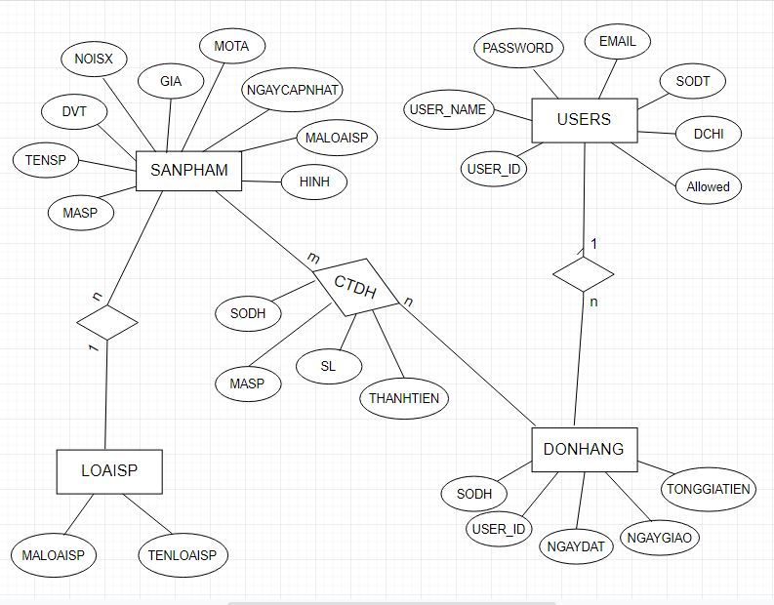

1. Lược đồ quan hệ:

* Diagram:

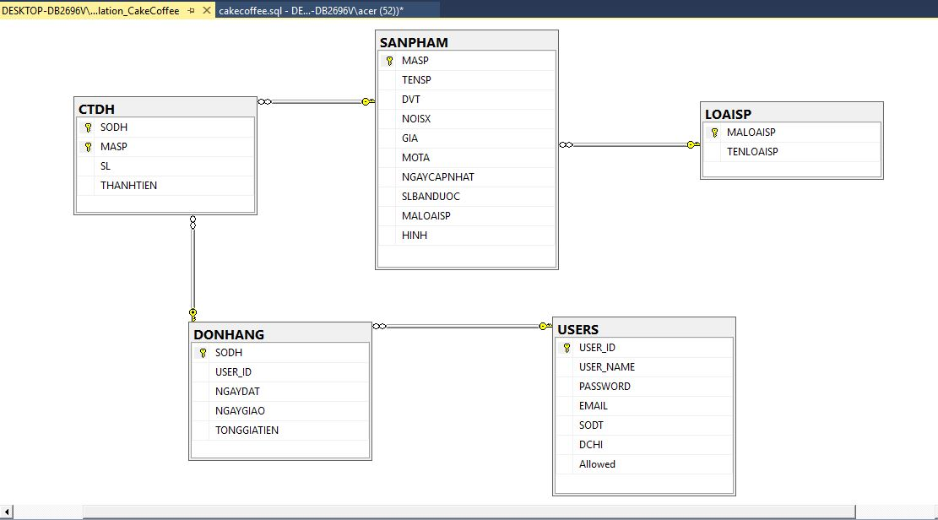

* ***LOAISP*** (MALOAISP,TENLOAISP )
* ***SANPHAM***(MASP, TENSP, DVT, NOISX, GIA, MOTA, NGAYCAPNHAT, SLBANDUOC, MALOAISP, HINH)
* Một Sản phẩm chỉ thuộc 1 Loại sản p0.6hẩm duy nhất, còn 1 loại sản phẩm có thể gồm nhiều sản phẩm.
* **USERS** (USER_ID, USER_NAME, PASSWORD, EMAIL, SODT, DCHI, Allowed)
* **DONHANG** (SODH, USER_ID, NGAYDAT, NGAYGIAO,

TONGGIATIEN )

* **CTDH (**SODH, MASP, SL, THANHTIEN)
* Mỗi Đơn hàng chỉ thuộc về 1 User duy nhất, 1 User có thể có nhiều Đơn hàng.

Mỗi Đơn hàng có thể gồm nhiều Sản phẩm, 1 Sản phẩm có thể cùng lúc thuộc nhiều Đơn hàng khác nhau.

1. Mô tả cấu trúc bảng (các thuộc tính và kiểu dữ liệu của chúng):
2. Bảng LOAISP:

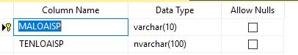

1. Bảng SANPHAM:

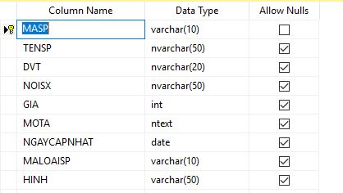

1. Bảng USERS:

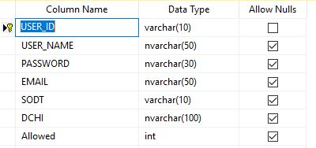

1. Bảng DONHANG:

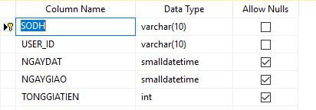

1. Bảng CTDH:

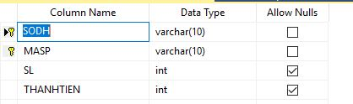

1. Code tạo bảng:

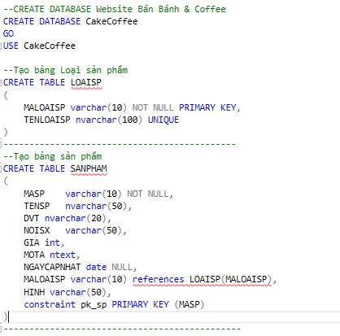

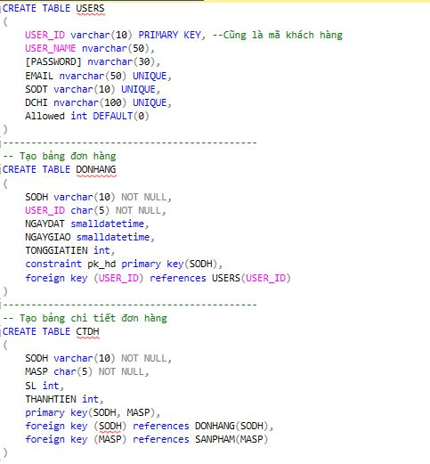

1. Thành phần chức năng:

Có 3 chức năng bao gồm:

* Đăng ký, đăng nhập
* Chức năng đối với khách hàng
* Chức năng với Admin

1. Đăng ký, đăng nhập

1.1. Chức năng đăng ký tài khoản

**Màn hình giao diện**

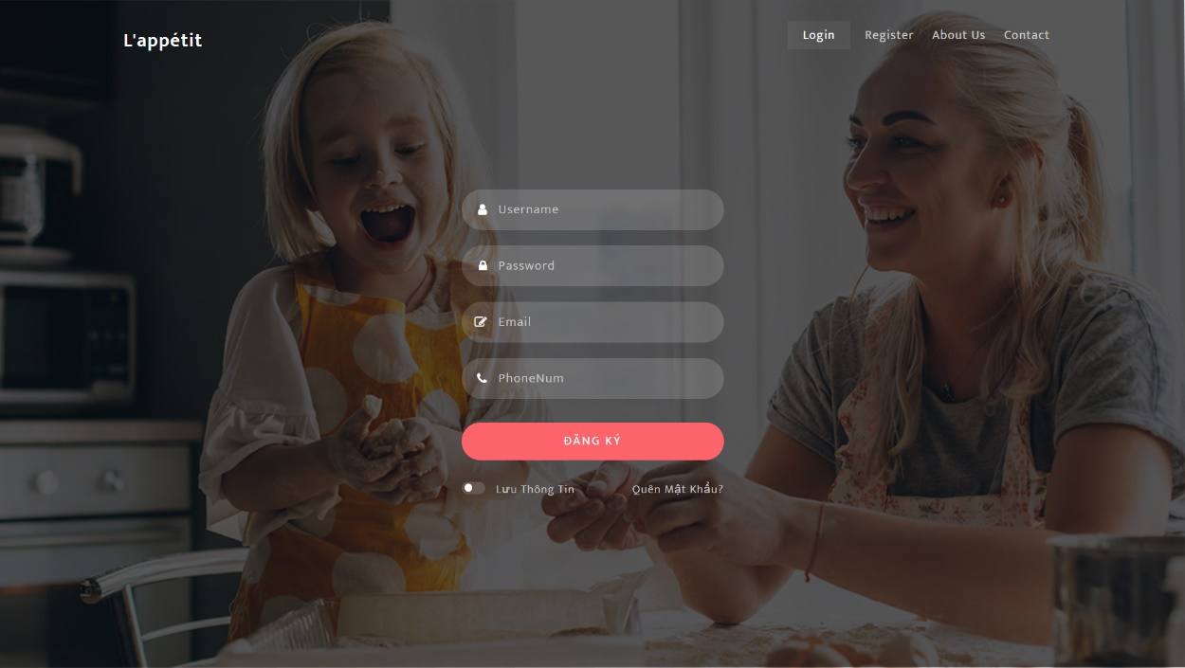

Hình View Đăng ký

Thuật toán:

* Tại màn hình hiển thị đưa biểu mẫu đăng ký cho khách hàng Khách hàng nhập dữ liệu vào form đăng ký
* Sau khi nhập xong, ấn vào nút Đăng ký để tiến hành xác nhận Hệ thống nhận dữ liệu từ người dùng
* Mở cơ sở dữ liệu lấy danh sách USER trong database
* Hệ thống tiến hành kiểm tra TENUSER đã tồn tại chưa? Nếu đã tồn tại, hệ thống sẽ không đăng ký thành công. Ngược lại hệ thống tiến hành lưu dữ liệu xuống database. Sau khi lưu hoàn tất hệ thống đóng cơ sở dữ liệu. Lưu lại thông tin để đăng nhập, chuyển sang màn hình đăng nhập vào tài khoản.

1.2. Chức năng đăng nhập

**Màn hình giao diện**

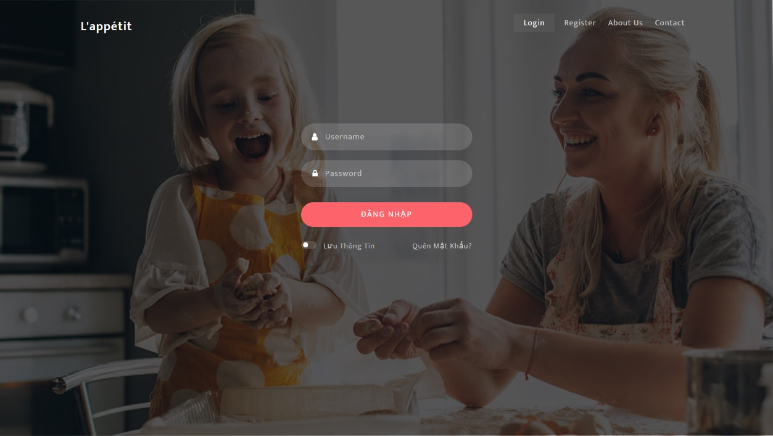

Hình View Đăng nhập

Thuật toán:

Tại màn hình đăng nhập khách hàng nhập thông tin tài khoản bao gồm tên đăng nhập (TENUSER) và mật khẩu (PASSWORD). Hệ thống sẽ kiểm tra nếu đúng với dữ liệu được lưu trong cơ sở dữ liệu thì cho phép đăng nhập vào hệ thống.

1. Chức năng đối với khách hàng
   1. Xem các sản phẩm

**Màn hình giao diện**

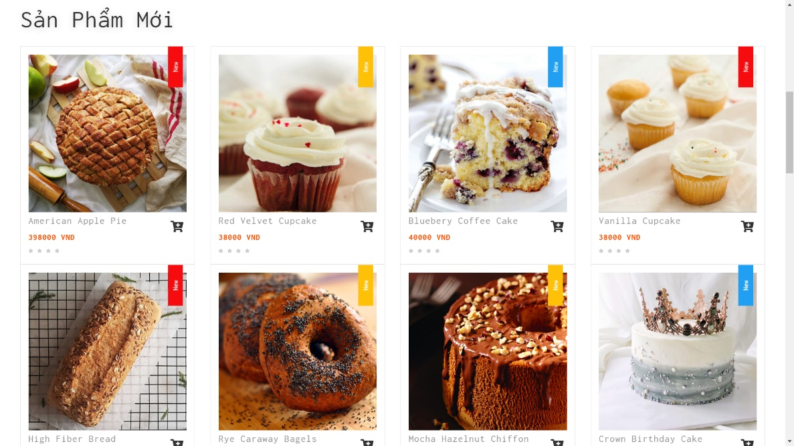

Hình View Hiển thị sản phẩm

Mô tả chức năng

Khi vào website thì khách hàng có thể xem các sản phẩm được liệt kê theo danh sách. Có nhiều mục được hiển thị như liệt kê tất cả sản phẩm, liệt kê sản phẩm mới, các sản phẩm bán chạy để khách hàng dễ tìm sản phẩm mình muốn.

2.2. Thêm sản phẩm vào giỏ

Màn hình giao diện

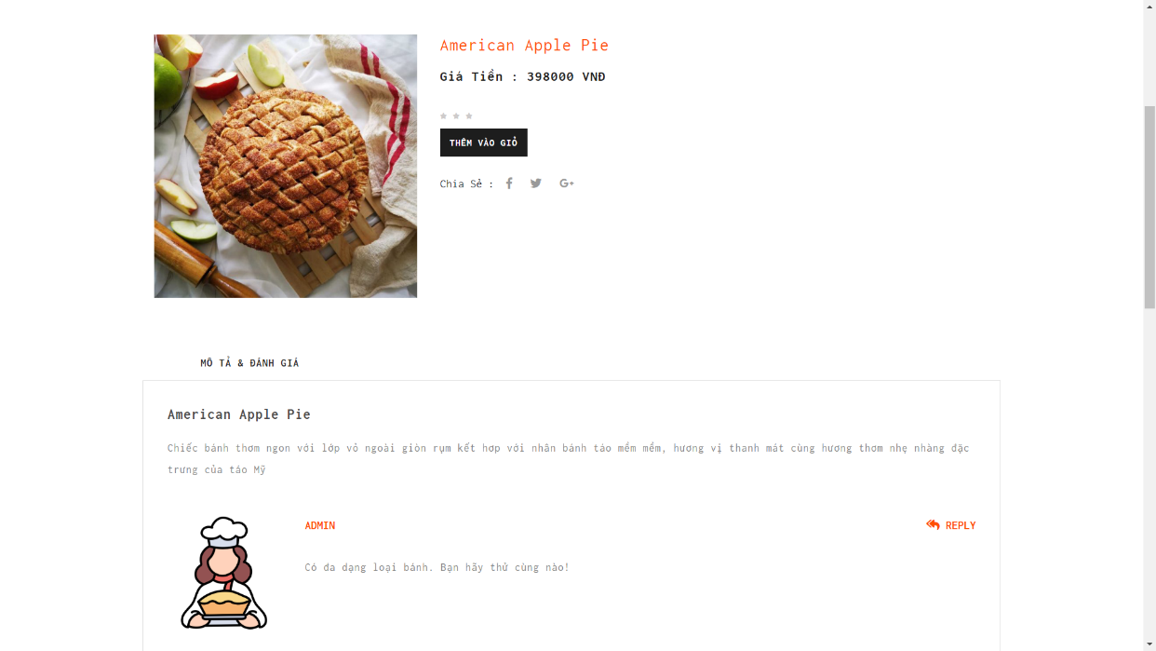

Hình View Chi tiết sản phẩm

Mô tả chức năng

Khi khách hàng chọn được một sản phẩm ưng ý có thể thêm vào giỏ bằng cách chọn chọn nút thêm giỏ hàng như mình muốn. Hệ thống sẽ ghi nhận và thêm vào giỏ hàng.

2.3. Update số lượng trong giỏ hàng

Màn hình giao diện

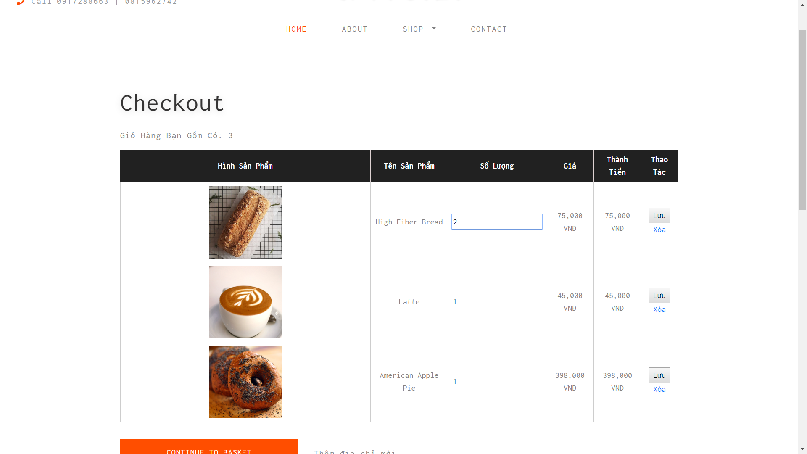

Hình View Update giỏ hàng

Mô tả chức năng:

Khách hàng muốn thay đổi số lượng thì Bấm vào nút cập nhật rồi nhập lại số lượng. Nếu đã đúng số lượng mong muốn của khách hàng thì sẽ được cập nhật mới.

2.4. Xóa một sản phẩm trong giỏ hàng

Màn hình giao diện



Hình View Xóa trong giỏ hàng

Mô tả chức năng:

Trong giỏ hàng nếu khách hàng không thích một sản phẩm nào đó thì nhấn nút Xóa. Hệ thống sẽ xóa thông tin về sản phẩm đó trong giỏ hàng.

3. Chức năng với Admin

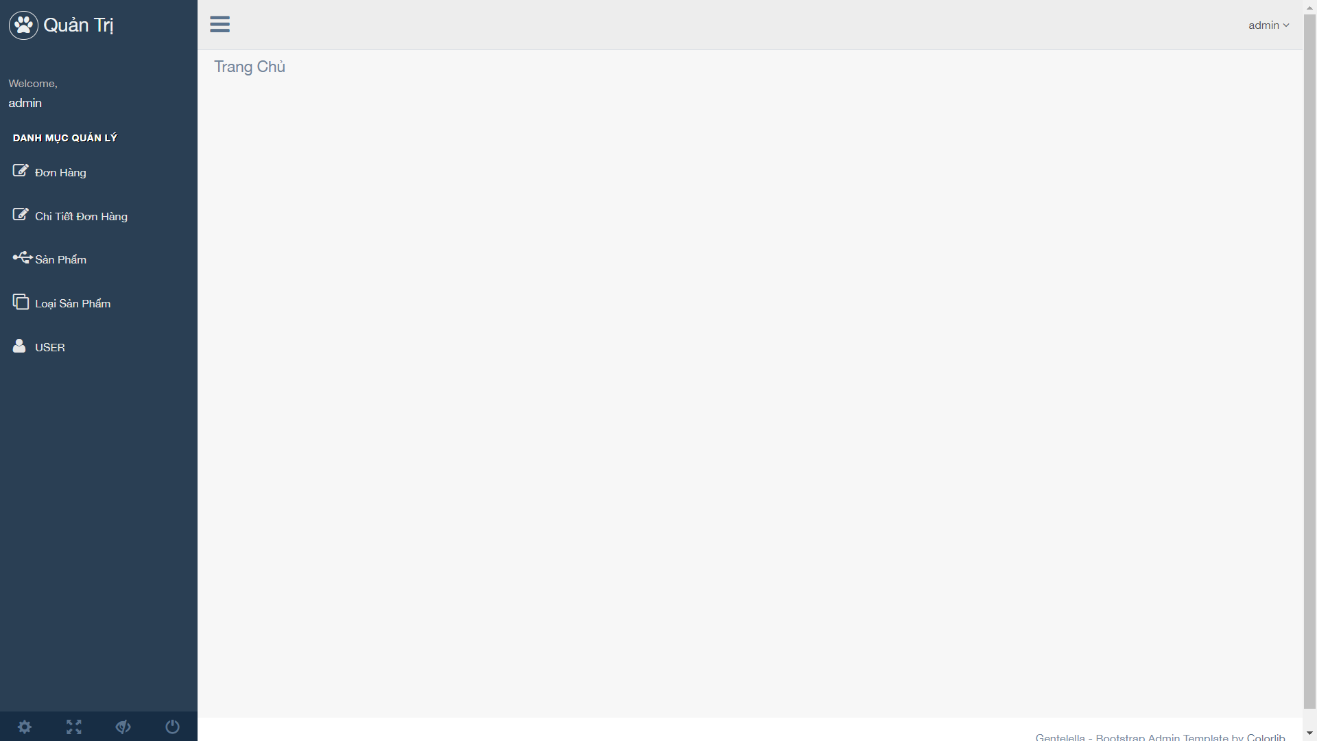

Sau khi đăng nhập tài khoản Admin, sẽ vào trang quản trị. Trang có chức năng quản lý xem, sửa, xóa các mục như Đơn Quản, Chi tiết đơn hàng, Sản Phẩm, Loại sản phẩm, User.

CHƯƠNG III: CÀI ĐẶT

1. Môi trường cài đặt và công nghệ sử dụng:
2. Môi trường cài đặt:

* Microsoft SQL Server Management Studio 17
* Visual Studio 2015

1. Công nghệ sử dụng:

- Web Asp.net MVC

- C#

1. Tổ chức các lớp trong chương trình

Tổ chức các lớp trong chương trình (có giải thích cụ thể công dụng của từng lớp)

Chương trình được xây dựng theo mô hình MVC gồm 3 lớp chính:

* Model Phụ trách tất cả các tác vụ liên quan như: Dữ liệu, Các thuật toán và Networking
* View phụ trách các tác vụ liên quan như: Hiển thị dữ liệu, Bắt các sự kiện người dùng và, Quản lý các giao diện người sử dụng.
* Controller (nằm trung gian giữa Model và View) có nhiệm vụ: Phối hợp hoạt động giữa các thành phần, Được ủy quyền thực hiện các hoạt động và làm một số các công việc khác. Tổ chức các lớp trong chương trình (có giải thích cụ thể công dụng của từng lớp)

1. Cài đặt các chức năng
2. Stored- Proceduce
   1. Insert
      1. Thêm Loại Sản phẩm

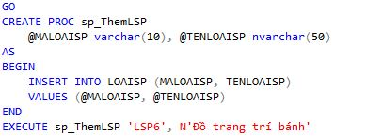

* Kết quả

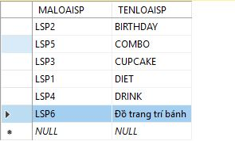

* + 1. Thêm thông tin về Sản phẩm

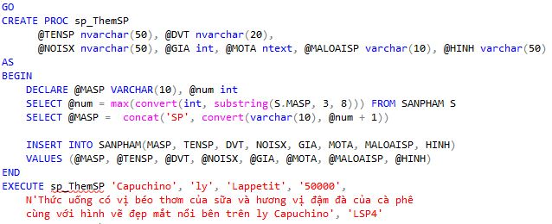

* Kết quả

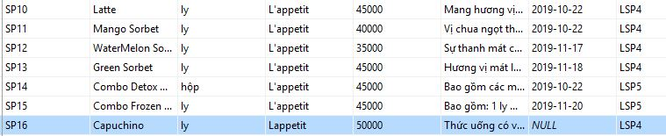

* + 1. Thêm thông tin User mới

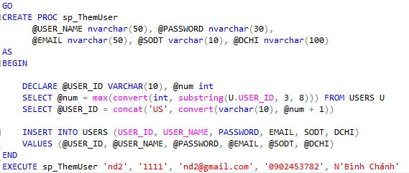

* Kết quả

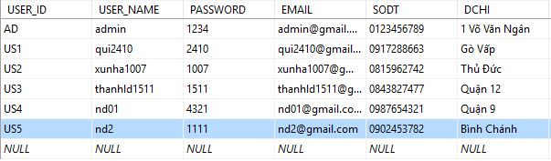

* + 1. Thêm Đơn Hàng

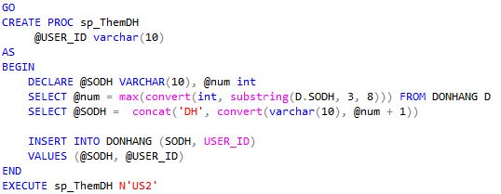

* Kết quả

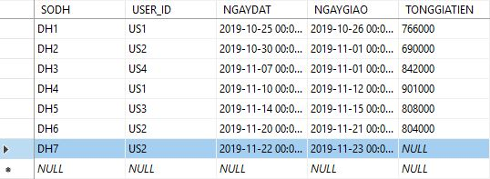

* + 1. Thêm Chi tiết đơn hàng

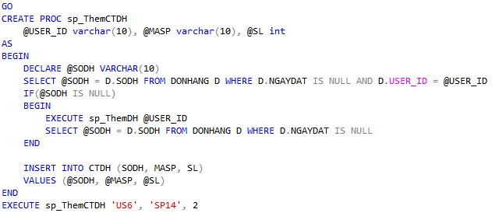

* Kết quả

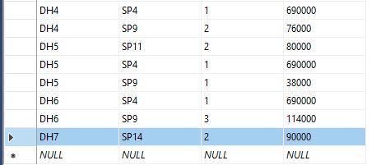

* 1. Update
     1. Cập nhật Loại sản phẩm

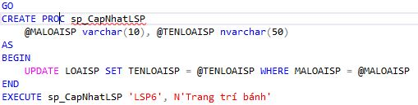

* Kết quả
* Phần 1.1.1 ở trên, LSP6 đã được thêm vào bảng LOAISP. Bây giờ sẽ cập nhật lại.

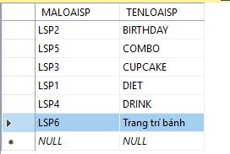

* + 1. Cập nhật Sản phẩm

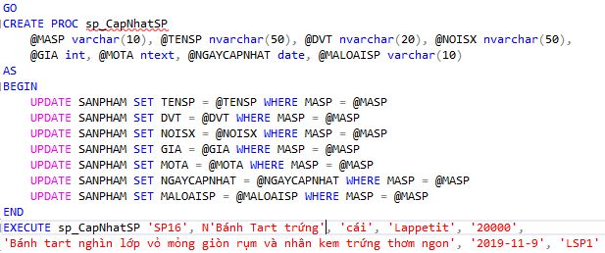

* Kết quả
* Phần 1.1.2 ở trên, SP16 đã được thêm vào bảng SANPHAM. Bây giờ sẽ cập nhật lại

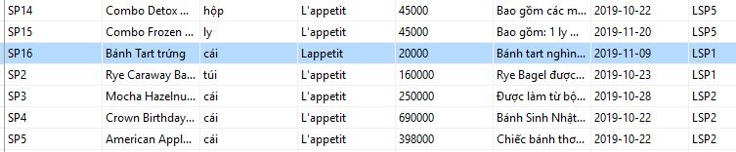

* + 1. Cập nhật User

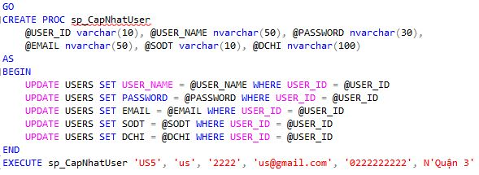

* Kết quả
* Phần 1.1.3 ở trên, US5 đã được thêm vào bảng USERS. Bây giờ sẽ cập nhật lại

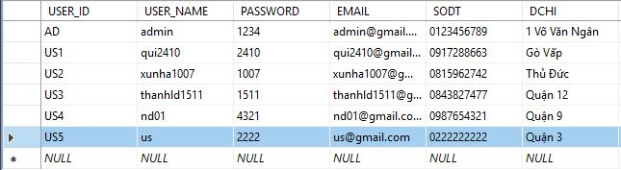

* + 1. Cập nhật Đơn hàng

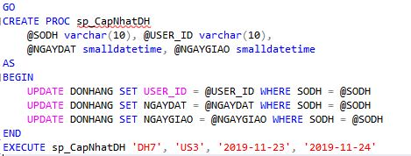

* Kết quả
* Phần 1.1.4 ở trên, DH7 đã được thêm vào bảng DONHANG. Bây giờ sẽ cập nhật lại

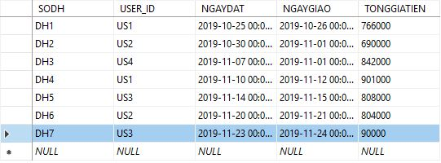

* + 1. Câp nhật Chi tiết đơn hàng

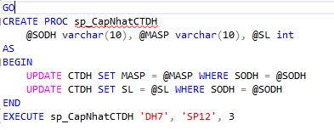

* Kết quả
* Phần 1.1.5 ở trên, DH7 đã được thêm vào bảng CTDH. Bây giờ sẽ cập nhật lại



* 1. Delete
     1. Xóa Loại Sản phẩm

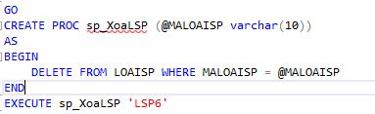

* + 1. Xóa Sản phẩm

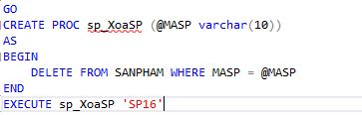

* + 1. Xóa User

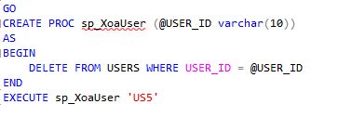

* + 1. Xóa Đơn hàng

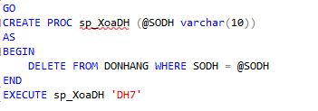

* + 1. Xóa Chi tiết đơn hàng

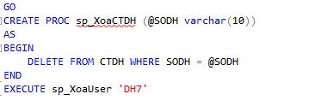

* 1. Các Proceduce khác
     1. Thông tin Sản phẩm có giá thành cao nhất

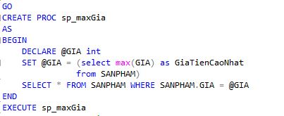

* Kết quả

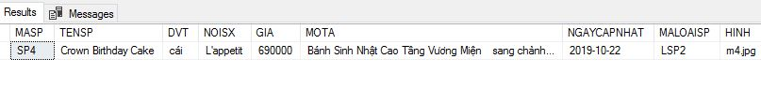

* + 1. Thông tin Sản phẩm có giá thành thấp nhất

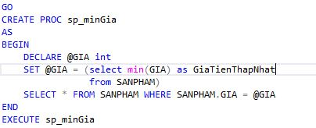

* Kết quả

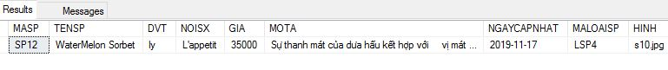

1. Trigger:
   1. Kiểm tra định dạng Mã Sản phẩm ( nếu nhập sai định dạng thì không cho thêm hay cập nhật )

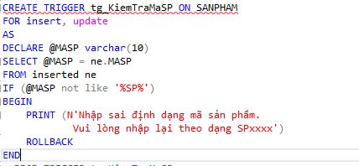

* Kết quả:

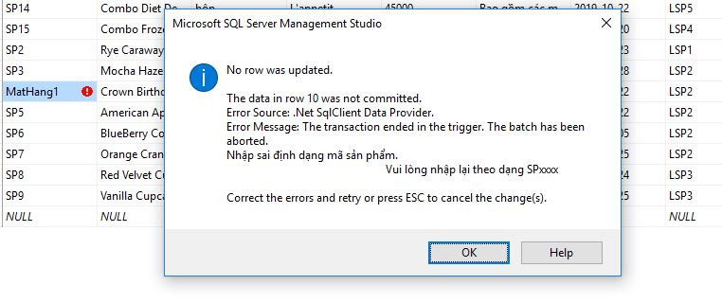

* 1. Kiểm tra Tên Sản phẩm nhập vào có trùng nhau hay không ( nếu có thì không cho thêm hay cập nhật )

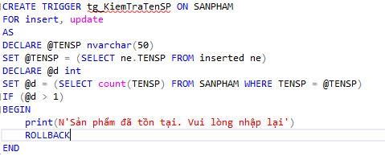

* Kết quả:

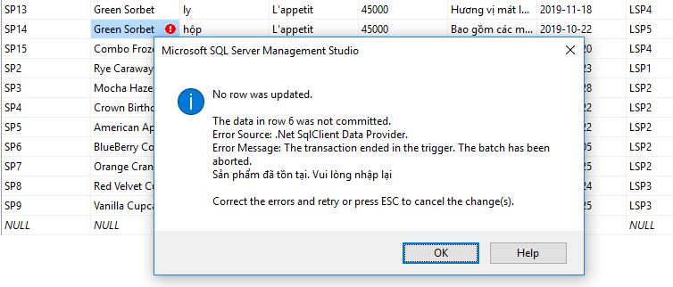

* 1. Cập nhật Tổng giá tiền trong Đơn hàng khi thêm, sửa sản phẩm, sửa số lượng

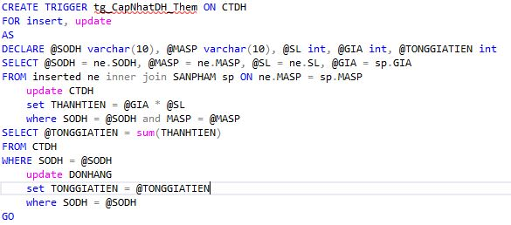

* Kết quả

Khi nhập số lượng, Trigger này sẽ tự động tính Thành tiền ở bảng CTDH

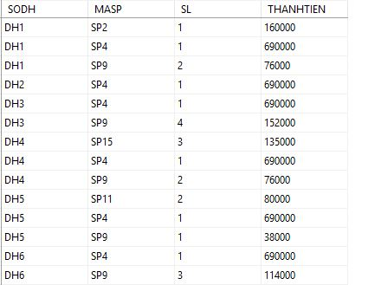

Sau đó tự động update Tổng giá tiền bên bảng DONHANG

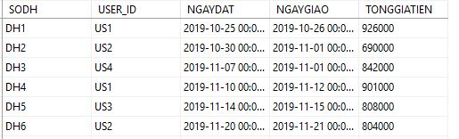

* 1. Cập nhật Tổng giá tiền trong Đơn hàng khi thêm, sửa sản phẩm

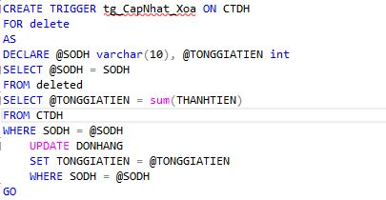

* Kết quả
* Xóa SP4 khỏi DH1 bên bảng CTDH => Trigger tự động cập nhật lại TONGGIATIEN bên bảng DONHANG từ 926000 còn 766000

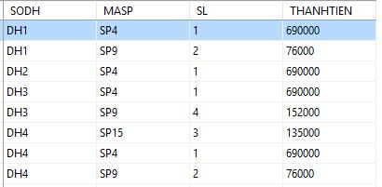

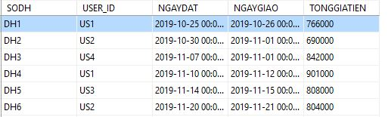

* 1. Kiểm tra định dạng gmail ( nếu nhập sai định dạng Email thì không cho phép nhập tiếp )

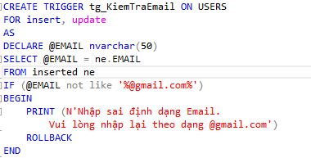

* Kết quả

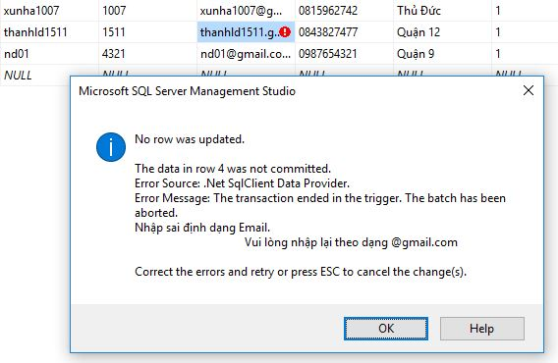

1. Function

3.1. Hàm trả về bảng thông tin Sản phẩm theo Loại Sản phẩm

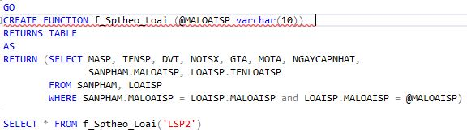

* Kết quả

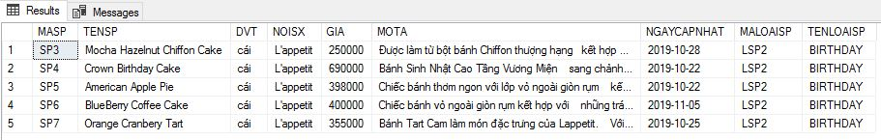

* 1. Hàm trả về số lượng Sản phẩm bán được và lấy Sản phẩm BestSeller bằng việc sắp xếp giảm dần

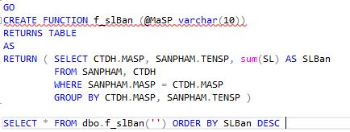

* Kết quả

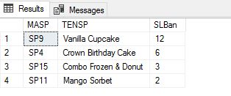

* 1. Hàm trả về bảng thông tin người dùng qua SĐT

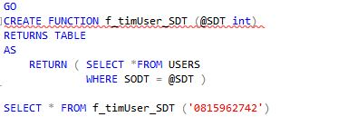

* Kết quả

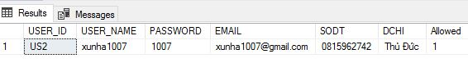

* 1. Hàm trả về Tổng giá tiền các Đơn hàng đã hoàn thành theo ngày

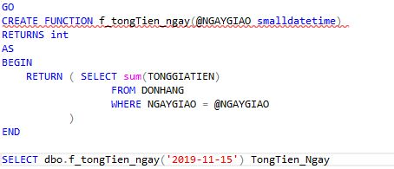

* Kết quả

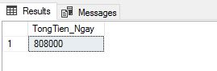

* 1. Hàm trả về Tổng số lượng các Đơn hàng

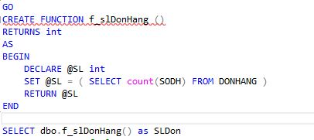

* Kết quả

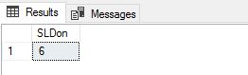

1. View
   1. Hiển thị thông tin các Sản phẩm đã bán được

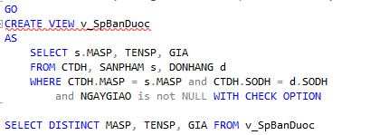

* Kết quả

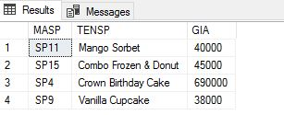

* 1. Hiển thị thông tin khách hàng theo Đơn hàng họ đã đặt

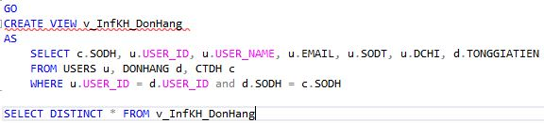

* Kết quả

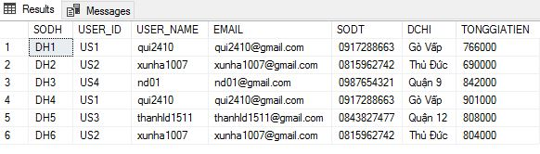

* 1. Hiển thị thông tin các Sản phẩm có mặt trong từ 5 Đơn hàng trở lên

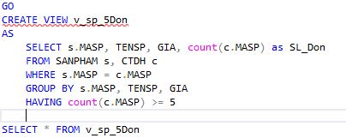

* Kết quả

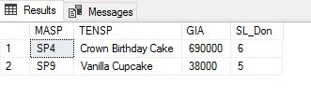

* 1. Hiển thị Tên Sản phẩm và Tên Loại Sản phẩm theo Mã Loại Sản phẩm

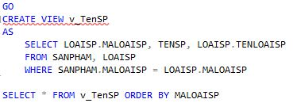

* Kết quả

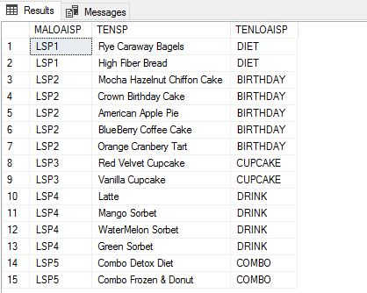

* 1. Hiển thị thông tin Loại Sản phẩm theo Mã loại sản phẩm

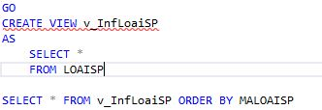

* Kết quả

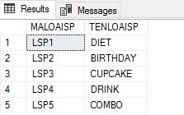

* 1. Hiển thị thông tin Đơn hàng theo Tổng giá tiền giảm dần

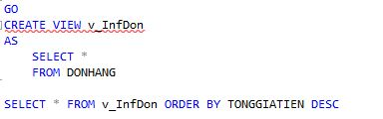

* Kết quả

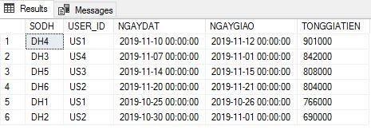

* 1. Hiển thị thông tin Chi tiết đơn hàng theo Mã đơn hàng

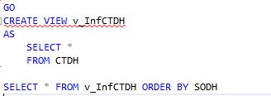

* Kết quả

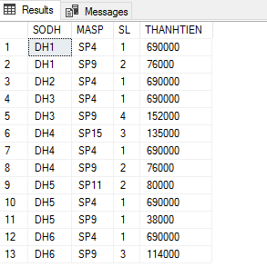

1. Cài đặt giao diện gọi thực hiện chức năng
2. Giao diện của Admin

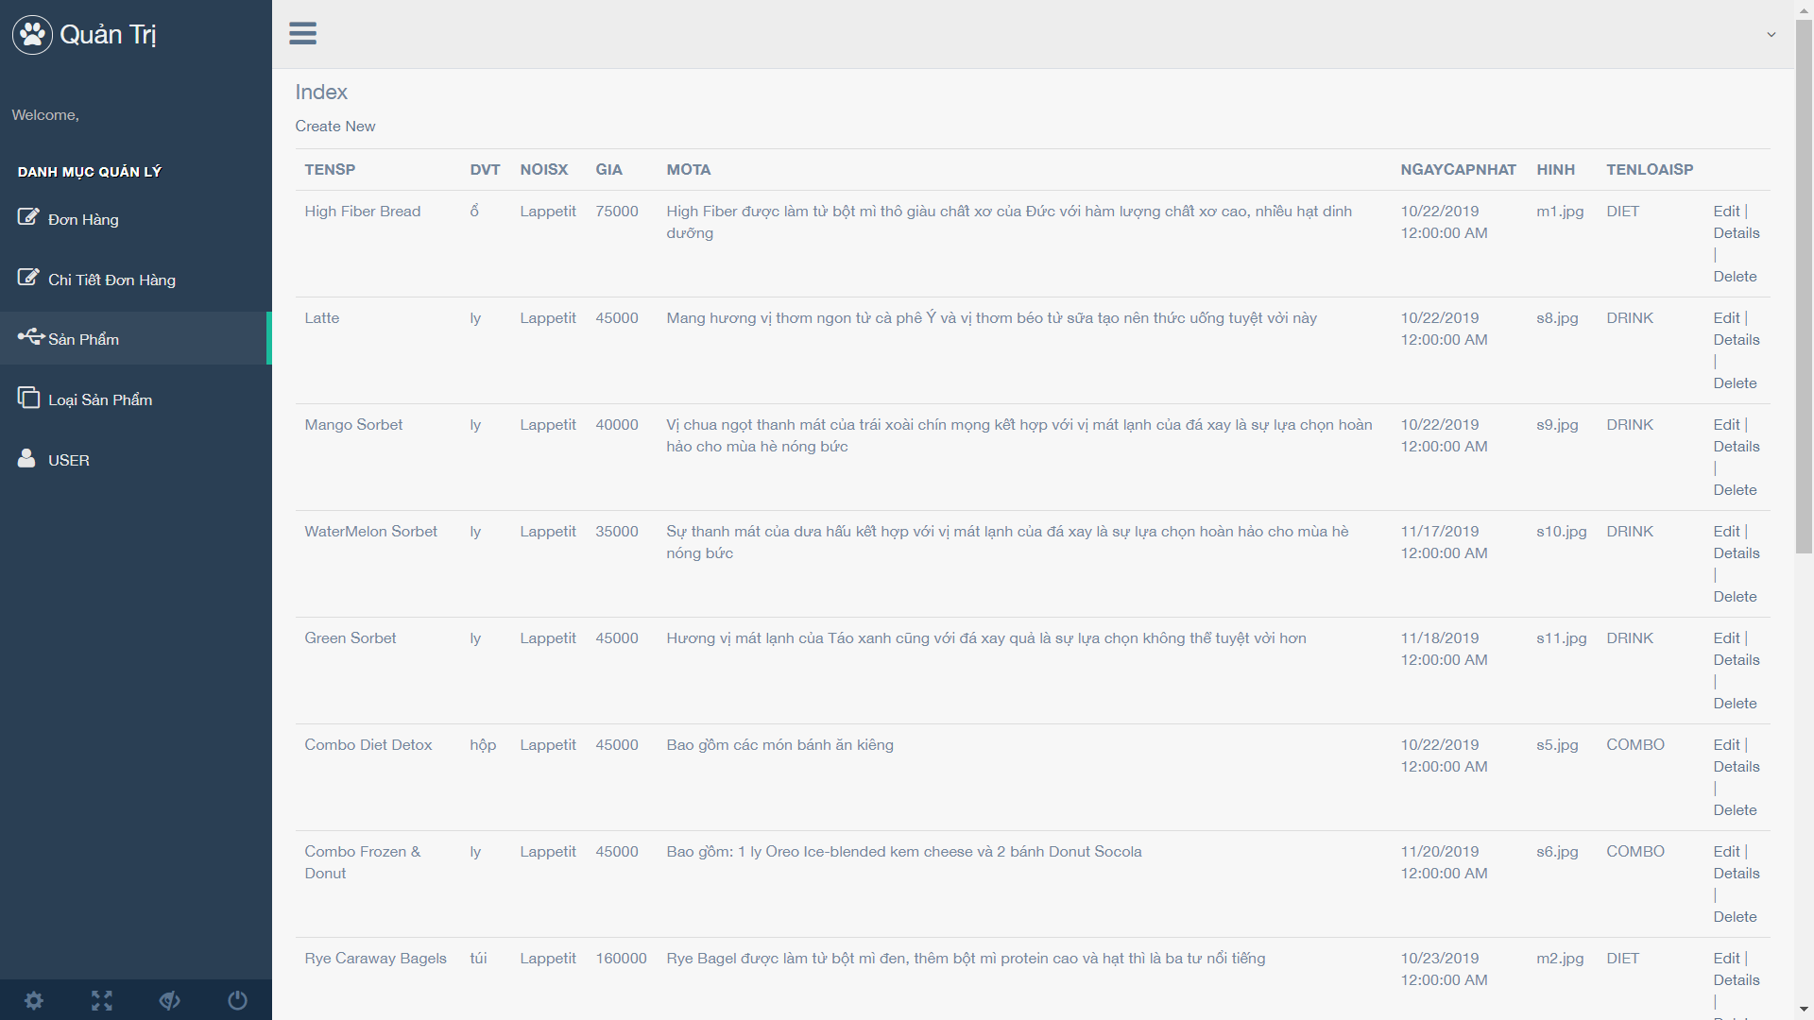

*Hình Giao diện ADMIN*

1. Giao diện đăng ký tài khoản

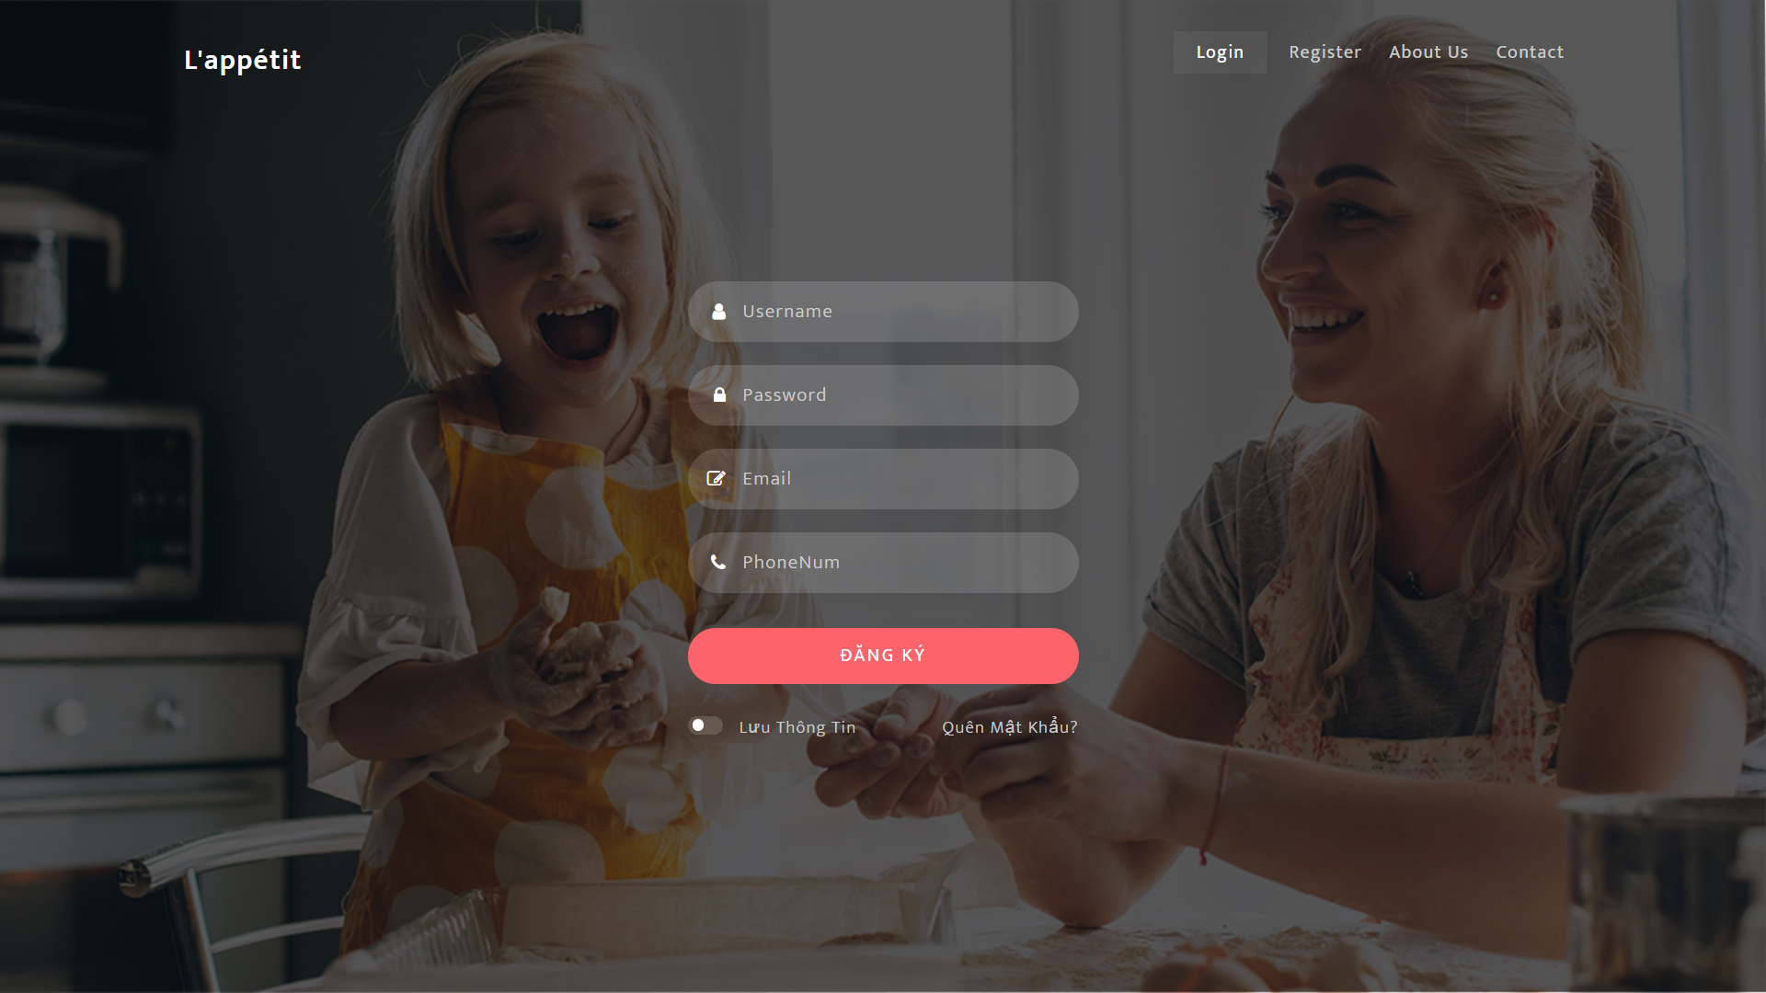

*Hình Giao diện đăng ký*

1. Giao diện đăng nhập

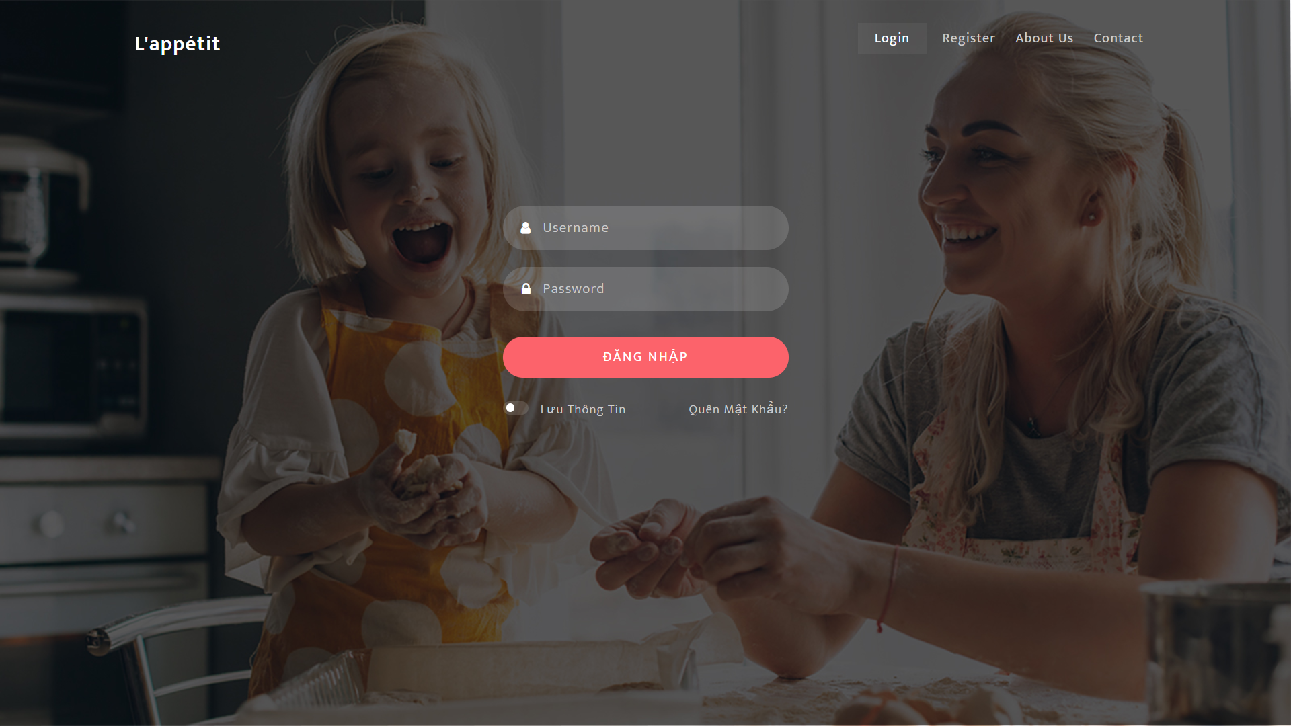

*Hình Giao diện đăng nhập*

1. Giao diện giỏ hàng

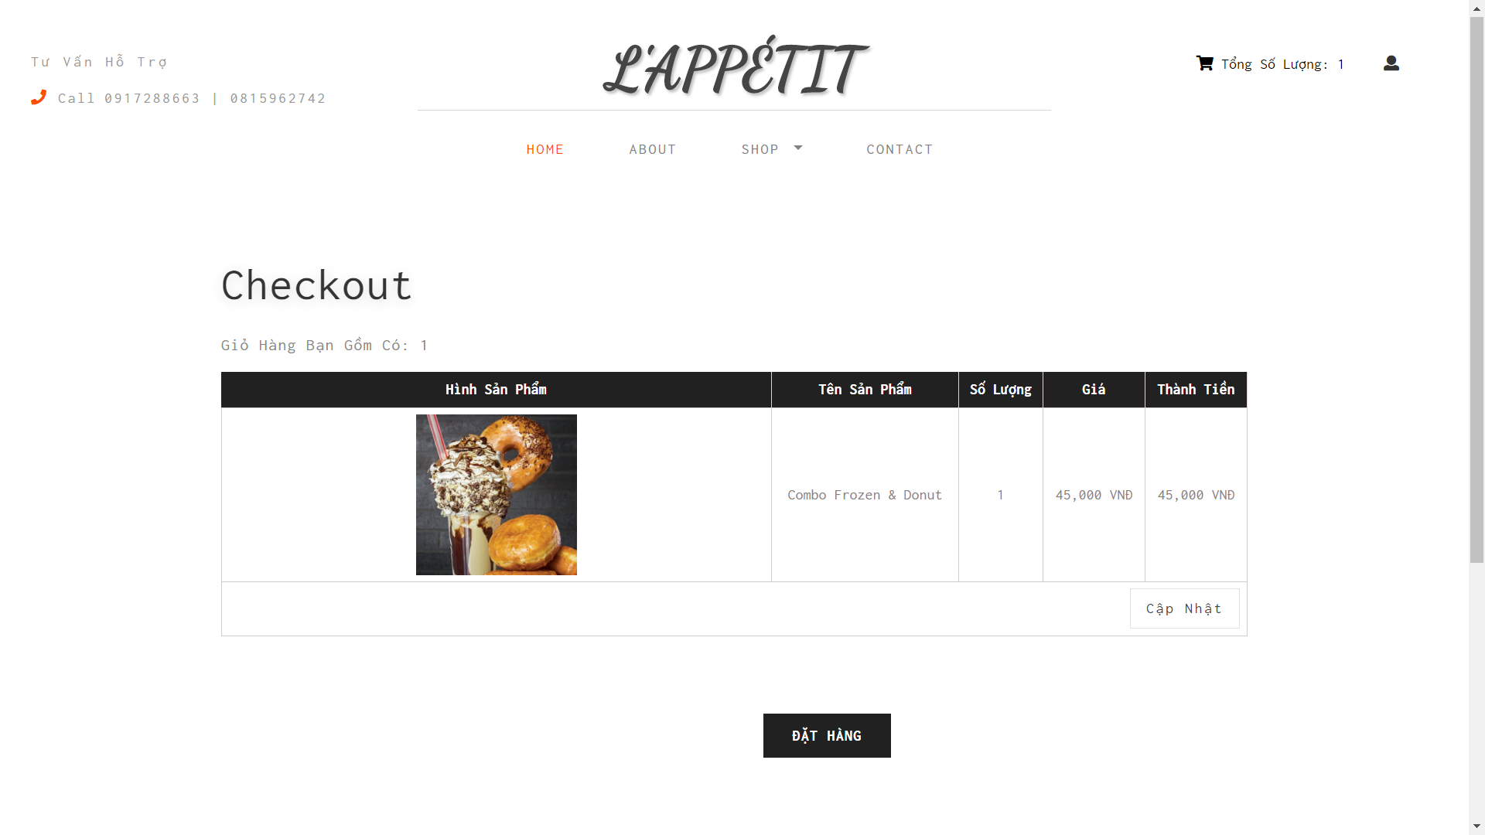

*Hình Giao diện giỏ hàng*

Thực hiện chức năng

* 1. Thêm database vào Model
* Thêm ADO.NET Entity Data Model

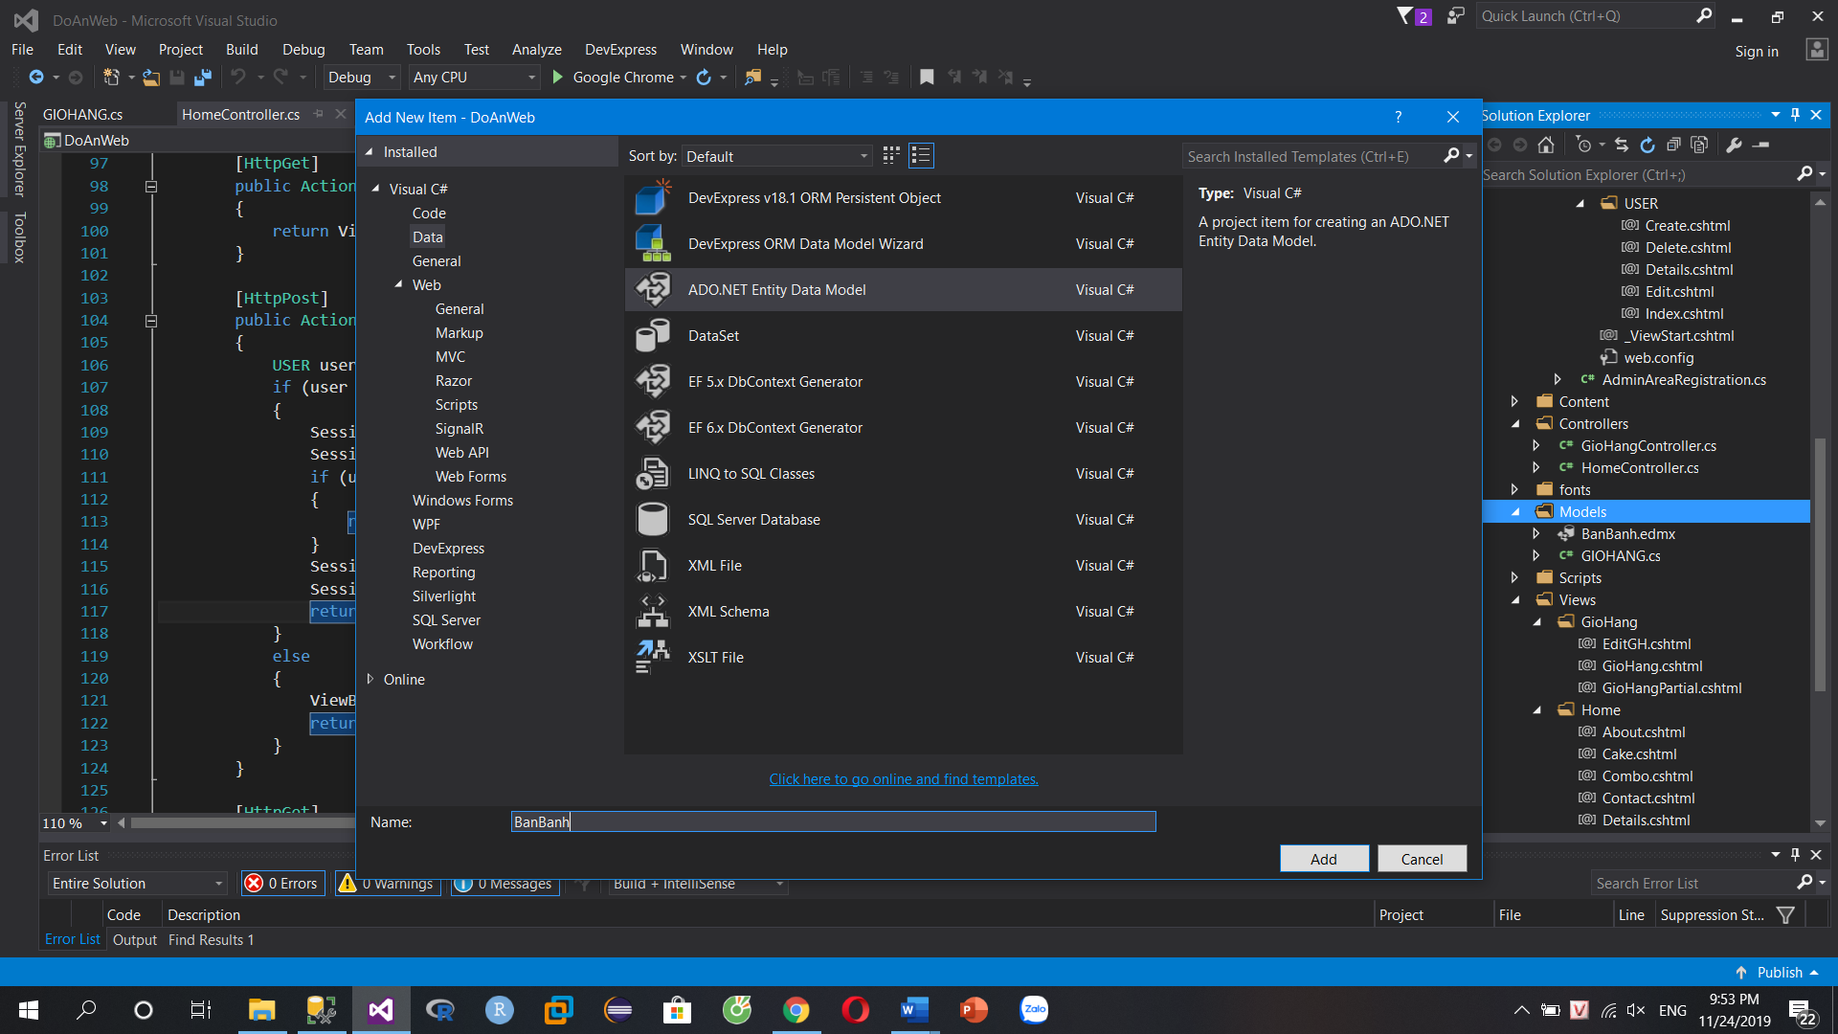

*Hình Thêm dữ liệu*

* Chọn EF Designer fromdatabase

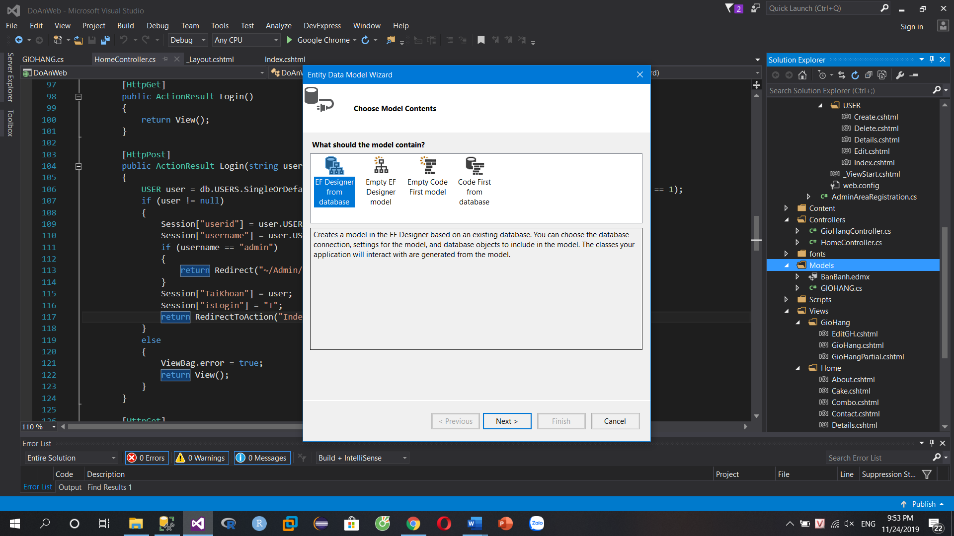

*Hình Thêm dữ liệu*

* Chọn cơ sở dữ liệu bên SQL Server

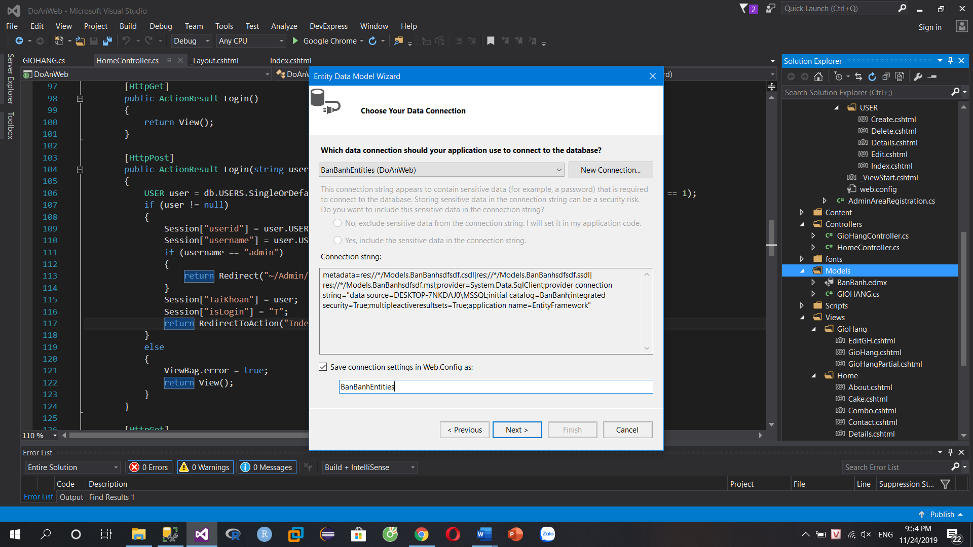

*Hình Thêm dữ liệu*

* Dữ liệu các bảng, procedure, function, trigger sẽ được thêm vào model.
  1. Chức năng đăng nhập

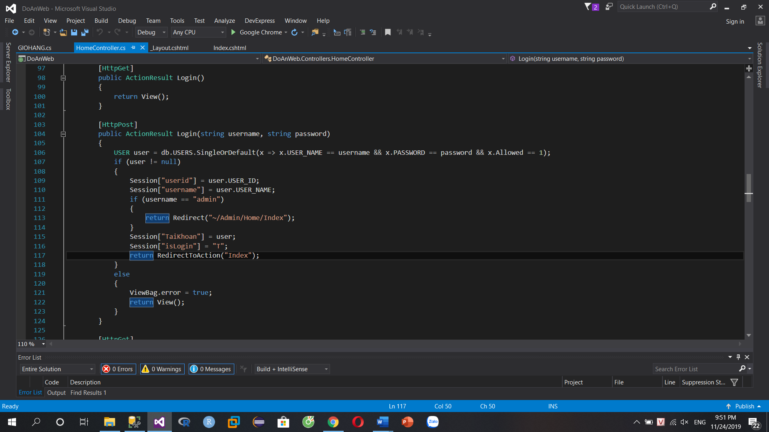

* 1. Chức năng đăng ký

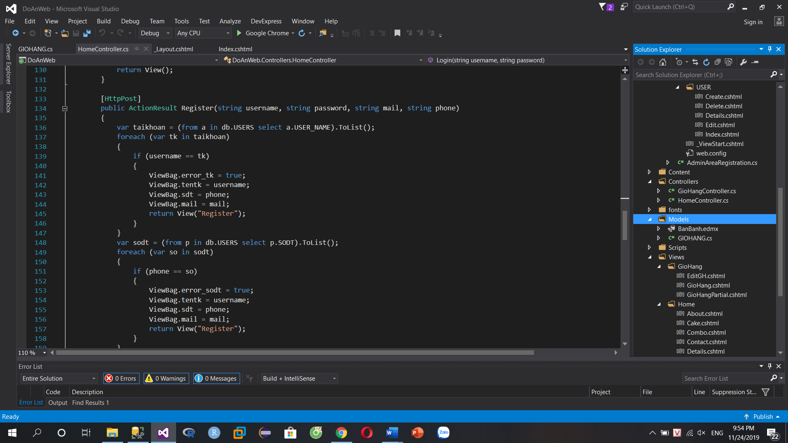

1. Thêm sửa xóa các bảng (Admin)

* Gọi View để xem các bảng cần xem
* Gọi procedure để thêm sửa xóa vào các bảng để cập nhật vào cơ sở dữ liệu

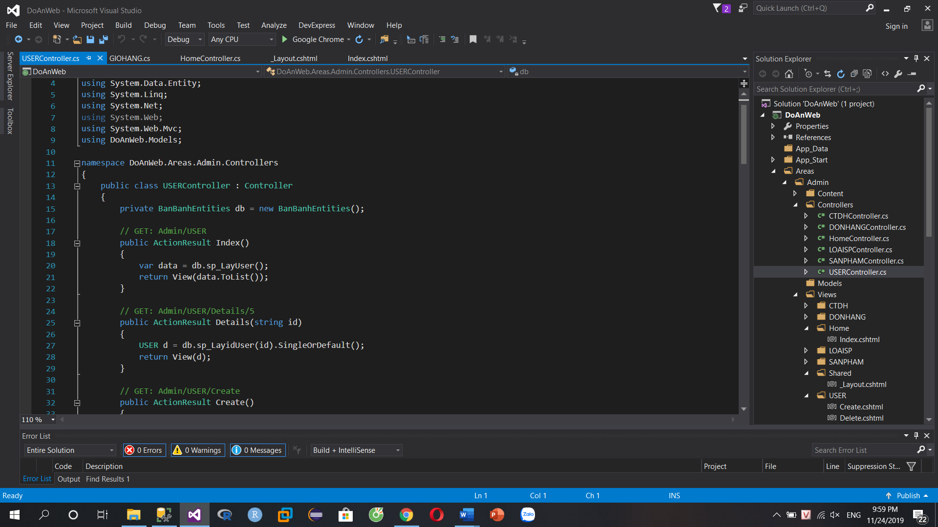

* 1. Liệt kê các sản phẩm bán chạy
* Gọi procedure sp_SLBan

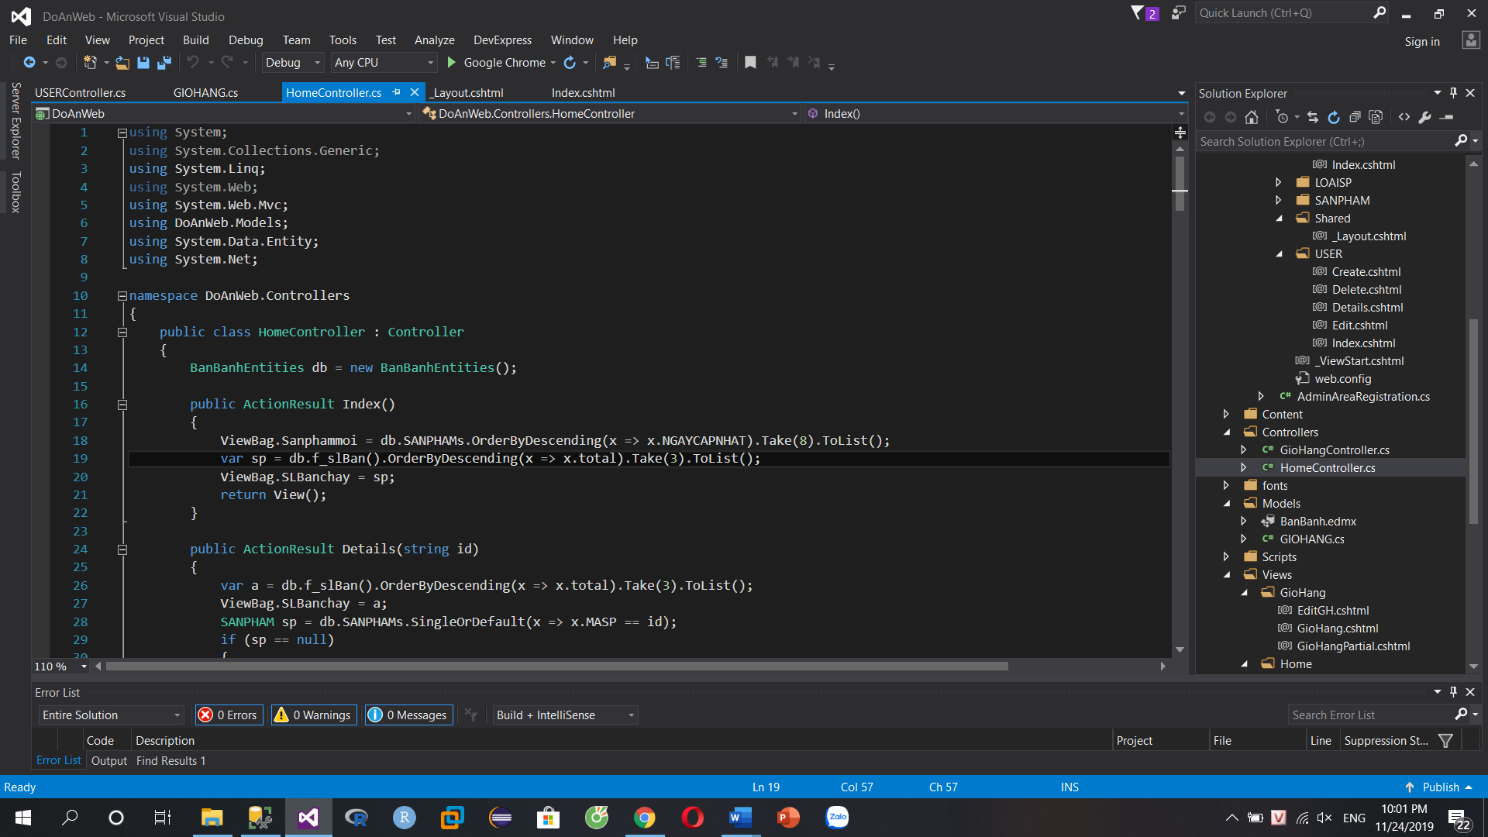

* 1. Thêm sản phẩm vào giỏ

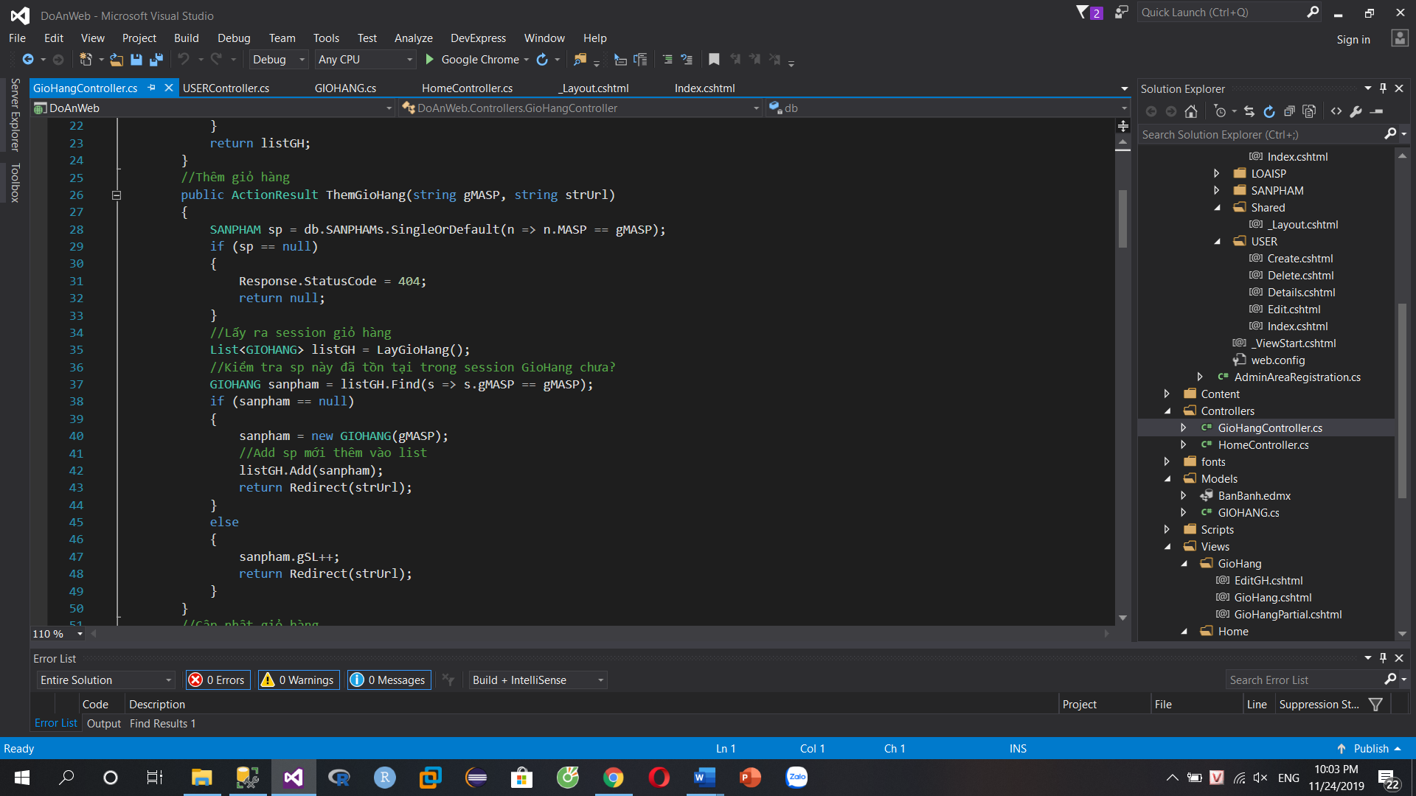

* 1. Cập nhật số lượng sản phẩm

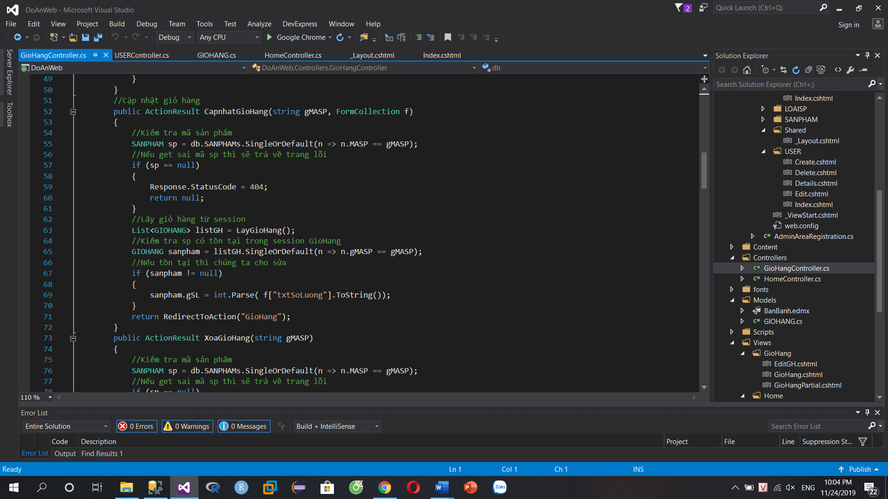

* 1. Xóa hàng trong giỏ

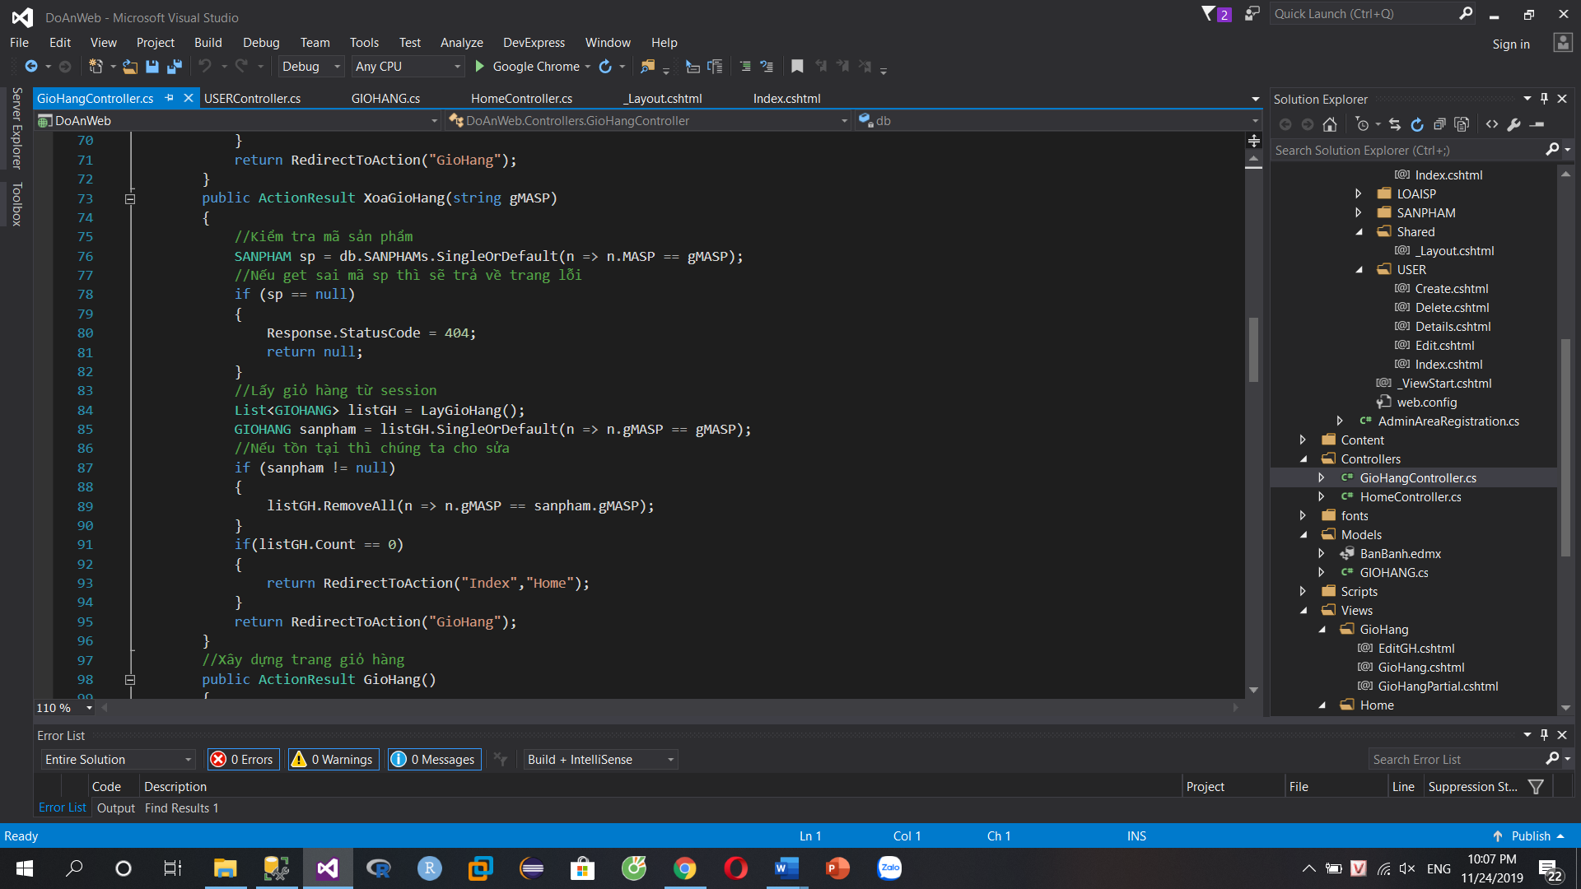

* 1. Hiển thị sản phẩm
* Gọi allSP rồi hiển thị lên trang chủ
* Gọi Sanphammoihiển thị lên trang chủ
* Gọi SLBanchay hiển thị lên trang chủ

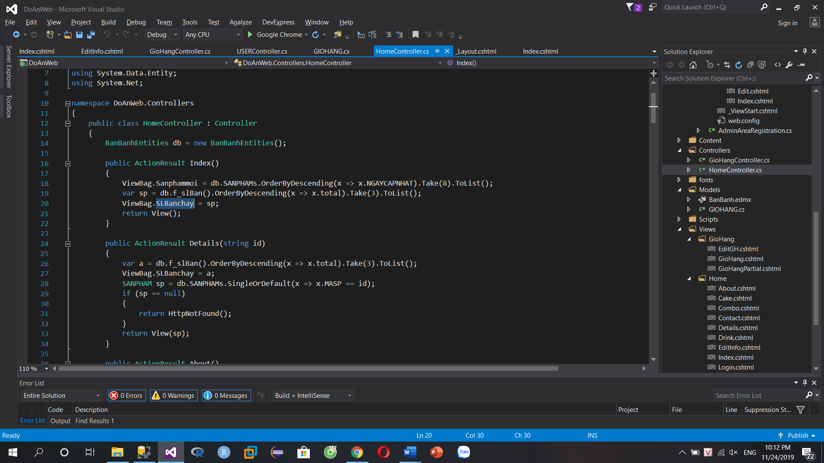

CHƯƠNG IV: **KẾT LUẬN**

1. Đóng góp của đề tài:

* Nghiên cứu quản lí, xây dựng Website để hỗ trợ cho việc bán bánh và coffee nói riêng và bán nhiều mặt hàng khác nói chung.
* Hỗ trợ quản lí các thông tin các sản phẩm, khách hàng, đơn hàng một cách dễ dàng hơn.
* Giúp người mua hàng biết trước giá sản phẩm hiển thị sẵn trên Web để họ yên tâm đặt mặt hàng phù hợp với túi tiền của mình.
* Trang Web bán hàng online còn tiết kiệm chi phí đi lại, tiết kiệm được thời gian cho người tiêu dùng và cả chi phí thuê nhân công, mặt bằng của người doanh nhân…

1. Các hạn chế

* Đề tài chưa khai thác triệt để cơ sở dữ liệu cũng như các chức năng cần có và yêu cầu khách hàng.
* Website chưa có nhiều mới lạ.

1. Hướng phát triển

* Phát triển hệ thống cơ sở dữ liệu đầy đủ, chặt chẽ và bảo mật hơn.
* Hoàn thiện giao diện trở nên đẹp mắt và mới lạ hơn.
* Mở rộng được tính ứng dụng và cải thiện website dễ sử dụng hơn cho người dùng.
* Tìm hiểu rõ hơn về thị hiếu của khách hàng để từ đó đưa ra hướng phát triển website cũng như xây dựng hệ thống thông tin và các chức năng hoàn chỉnh hơn.

**TÀI LIỆU THAM KHẢO**

[https://stackoverflow.com](https://stackoverflow.com/)

<https://www.tutorialspoint.com/entity_framework/entity_database_first_approach.htm>

<https://www.entityframeworktutorial.net/stored-procedure-in-entity-framework.aspx>